Урок по русскому язык.4класс
Тип урока | Обобщение и систематизация знаний имени прилагательного.
Педагогические задачи | Создать условия для обобщения и систематизации знаний о имени прилагательном как части речи.
Планируемые  предметные  результаты | Научатся оценивать правильность ответов на уроке, развивать устную и письменную речь; составлять монологические высказывания, предложения; находить имена прилагательные в тексте;  обобщить знания о существенных признаках имени прилагательного как части речи.
Метапредметные УУД | Познавательные: материала; -учиться строить речевые высказывания по теме, устанавливать аналогии между изучаемым материалом и собственным опытом.  - Использовать приемы функциональной грамотности: «Кластер», « Синквейн», «Метод Кейсов»,  регулятивные: - понимать учебную задачу урока и стремиться её выполнить;  -планировать своё действие в соответствии с поставленной задачей.  коммуникативные: участвовать в диалоге; слушать и понимать других, высказывать свою точку зрения; участвовать в работе группы, оформлять свои мысли в устной и письменной речи с учетом учебных и жизненных речевых ситуаций из собственного опыта; выполняя различные роли в группе, сотрудничать в совместном решении проблемы (задачи); уметь взглянуть на ситуацию с иной позиции и договариваться с людьми, придерживающимися другого мнения
Личностные  результаты | - воспитывать культуру поведения на уроке;  - создать условия для формирования интереса к учебной деятельности;  - развивать способность к самооценке.
Образовательные  ресурсы | 1. Ожегов, С. И. Толковый словарь русского языка [Текст] / C. И. Ожегов, Н. Ю. Шведова. – М. : ИТИ Технологии, 2008.  2. Пособие по орфографии русского языка [Электронный ресурс]. – Режим доступа : http://yamal.org/ook
.
3. Руднева, А. В. Словарь-справочник школьника. Русский язык. 1–4 классы [Текст] / А. В. Руднева. – М. : Эксмо, 2010.
4. Таблицы по русскому языку в электронном виде [Электронный ресурс]. – Режим доступа : http://www.it-n.ru
5. Узорова, О. В. Таблицы по русскому языку для начальной школы [Текст] / О. В. Узорова, Е. А. Нефедова. – М. : Астрель, 2012.

Организационная структура урока
Этап урока | Содержание деятельности учителя | Содержание деятельности учащегося  (осуществляемые действия) | Формируемые способы  деятельности  учащегося
1 | 2 | 3 | 4
I. Организация начала урока  II.Сообщение темы и цели урока. | Проверяет готовность к уроку, наличие общей установки на урок. Приветствует учащихся.  - Ребята! Сегодня урок я хочу начать с вопроса « Вы хорошо знаете свой город?». «Могли бы вы провести экскурсию по родному городу?» Давайте мы с вами совершим вертуальную (воображаемую)экскурсию по городу, но интересней совершать прогулки с друзьями.  Он из сказки к нам пришёл.  Здесь друзей себе нашёл.  Он забавная игрушка.  У него большие ушки.  Ответ: Чебурашка  Назовите его друга. Крокодил Гена.  Я имя ищу необычное, звучное,  Особое, сильное, самое лучшее,  Короткое, длинное, красное, синее,  Неброское, яркое, очень красивое,  Оно уменьшительное или ласкательное,  Его называют ещё ... (Прилагательное)  - Так как это последний урок по данной теме, определите учебную задачу.  - Как вы думаете, что мы будем делать сегодня на уроке?  -. А поможет нам прогулка по городу с друзьями. Я буду рада вашей активной работе на уроке и вашим правильным ответам. | Сообщают о готовности к уроку. Определяют уровень самоготовности (настроен ли я слушать учителя, воспринимать материал урока)  Отгадывают загадку.  Определяют тему урока.  Сегодня на уроке мы повторим и обобщим всё, что знаем об этой части речи | Принимать  и сохранять организационные задачи  Выдвигать гипотезу и обосновывать ее. Осуществлять актуализацию личного жизненного опыта.  Уметь слушать в соответствии с целевой установкой.  Принимать и сохранять учебную цель и задачу.
Продолжение табл.
1 | 2 | 3 | 4
III. Актуализация знаний.  Минутка чистописания. | Проводит минутку чистописания.  – Прочитайте буквосочетвния, записанные на доске.  – Выпишите только те, которые являются окончанием прилагательного. | Отвечают на вопросы учителя.  Выполняют чистописание.  яя, ое, ив, ый, иц, ба, ий, ая, ее, ой. | Дополнять, уточнять высказанные мнения по существу полученного задания  Понимать  на слух ответы учащихся. Слушать собеседника  Понимать  на слух ответы учащихся. Слушать собеседника  Осуществлять анализ с целью нахождения соответствия заданному эталону.  Аргумен-  тировать свою  точку зрения.
Работа с предложеним.  Работа со словарными словами  IV  Закрепление. | Предлагает учащихся разобрать предложение по членам.  Уч: Наши друзья прибыли на вокзал. Как называется площадь на которой расположен вокзал?  Составить предложение, разобрать по членам:  ( Вокзальная прибыли на друзья площадь долгожданные) .  Предлагает учащимся вспомнить о городском транспорте. Вспомнить словарные слова. Списать .вставить буквы.  Нашим друзьям интересно проехать на транспорте нашего города.  Какой транспорта нет в нашем городе?  Списать, вставить нужную букву.  ..втобу.., тра…вай, а..том..биль, к..мбайн, к…рабль, маш..на, тракт..р, м…тро.  Предлагает выбрать из списка названия улиц только те, которые отвечают на вопросы прилагательного.  Покажем нашим гостям улицы нашего города, но нужно найти только те, которые подходят к схеме сущ.+прил. Нужно вспомнить на какие вопросы отвечает имя прилагательное.  Улица Абрикосовая, улица Чайковского, улица Виноградная, улица Гагарина, улица Звенягина, улица Ягодная, улица Садовая, улица Бориса Ручьева, улица Рабочая, Улица Заводская, улица Автомобилистов,Улица Спортивная.  Предлагает ответить на вопросы.  А вы на каких улицах живете? Всего в нашем городе 1000 улиц. И каждая улица, названа в честь какого–нибудь события города или страны, или в честь человека, который был достоин этого.  Предлагает просмотреть слайды. Информация об улицах.(Слайды) | Отвечают на вопросы Объясняют свои ответы.  Читают слова, составляют предложение.  Долгожданные друзья прибыли на Вокзальную площадь.( повест., невоск., полн,. распр..прост.)  Списывают слова, вставляют нужные буквы. Делают самопроверку.  Автобус, трамвай, автомобиль, комбайн, корабль, машина, трактор, метро.  Находят нужные улицы. Определяют правильность по вопросу прилагательного.  Улица Абрикосовая, Улица Абрикосовая, улица Виноградная, улица Ягодная, улица Садовая, улица Рабочая, Улица Заводская, Улица Спортивная.  Ответы детей.  Видео обзор. Улицы города Магнитогорска.
Работа с текстом.  V.Физминутка | Предлагает списать писать текст. Найди словосочетания ( прил.+сущ.),определить число и род прилагательных.  Проспект Металлургов. Название связано о основной профессией нашего города. Проспект Металлургов- визитная карточка нашего города. Одно из самых любимых мест прогулок магнитогорцев. Оно находится в Ленинском районе города.  Предлагает повторить движение под музыку.  Мы долго гуляли по городу. Много увидели, узнали интересную информацию об улицах. Нужно отдохнуть.  Физминутка: « Мы наденем варежки»(видео) | Списывают текст. Находят словосочетания ( прил.+сущ.), определяют число и род прилагательных.  Повторяют движения под музыку. Физминутка: « Мы наденем варежки»(видео)

1 | 2 | 3 | 4
Индивидуальная работа | Предлагает работу с индивидуальными карточками. Разного уровня трудностей.  1 карточка- составить словосочетания, изменяя существительное, 2- вставить окончание прилагательного. Определить род, число прилагательного.  Мы шли по дороге и увидели кафе «Своя компания».  Сделать заказ:  1вариант -кисель из малины-  печенье из шоколада-  пюре из картофеля-  вата из сахара  2 вариант- апельсинов…сок, , горяч.. чай, рисов..каша, сладк..булочка, карамель.. конфеты.. | Выполняют задание в карточках. Отвечают.  Сделать заказ:  1вариант -кисель из малины- малиновый кисель(ж.р.,ед.ч)  печенье из шоколада- шоколадное печенье (ср.р,ед.ч)  пюре из картофеля- картофельное пюре(ср.р,ед.ч)  вата из сахара- сахарная вата(ж.р.,ед.ч)  2 вариант-  апельсиновый сок, (м.р,ед.ч)  горячий чай, м.р,ед.ч)  рисовая каша, (ж.р.,ед.ч)  сладкая булочка, (ж.р.,ед.ч)  карамельные конфеты.(мн.ч). | Слушать собеседника. Строить понятные для собеседника высказывания.  Аргумен-  тировать свою  точку зрения. Осуществлять анализ с целью нахождения соответствия заданному эталону. Формулировать свое мнение и позицию. Строить монологические высказывания -
VI  Дальнейшая работа  по закреплению и обобщению приобре тенных  знаний и умений | Предлагает получить информацию из газет.  Мы вышли на улице Советской. Увидели киоск. Газета. Найдите статьи в газетах, где в названии есть прилагательное.  Что интересного можно узнать по картинке и названию статьи.  Какой тип текста печатается в газетах  (публицистический). От улице Советской мы отправляемся к улице Лесопарковой. Что находится на этой улице? (Экопарк). | Находят в газетах статьи. По иллюстрации определяют, тему статьи. Отвечают на вопросы. | Принимать  и сохранять учебную цель  и задачу. Анализировать, находить общее и различия, делать выводы.
 | Просит составить схему отчета по теме» Имя прилагательное».  Чтобы пройти в парк нужно составить схему  «Имя прилагательное»(гроздья)  Почему жители нашего города очень любят этот парк?  Жители города занимаются спортом.  Фото зимнего Экопарка. | Составляют схему.Объясняют.Рассказывают.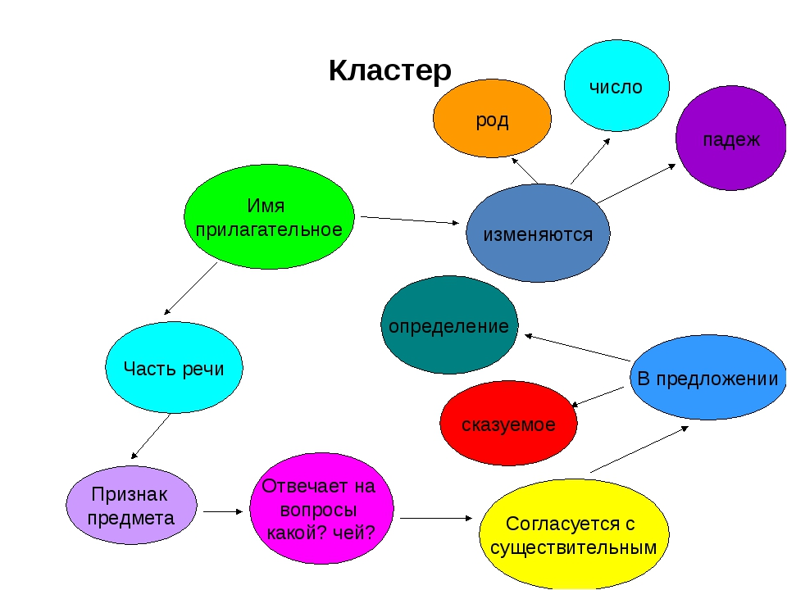 | Осознанно  и произвольно строить речевое высказывание в устной форме
 | Я думаю нашим друзья понравилась прогулка по городу. Сделаем им последний сюрприз.  Прием: Синквейн( дать определение по плану)  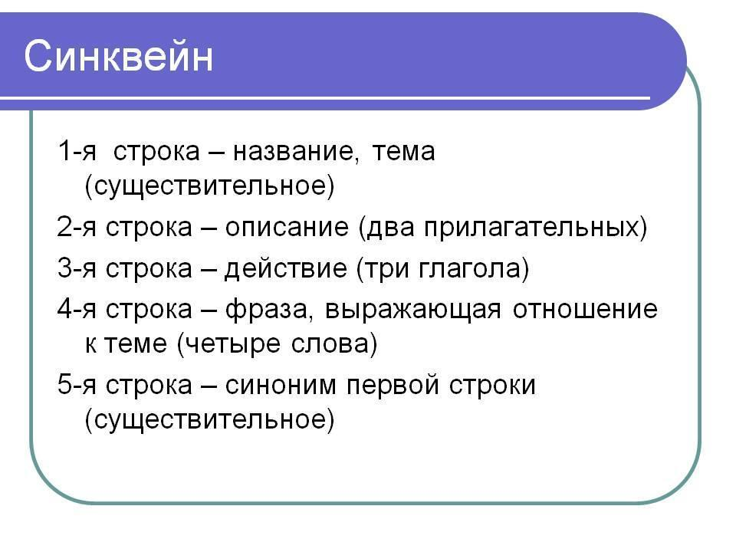 | Дают определение по схеме.  Первый пример:  Имя Чебурашка  Милый, забавный.  Помогает, дружит, радуется.  Спешит всем на помощь.  Игрушка.  Второй пример:  Имя Крокодил Гена. Добрый, дружелюбный  Дружит, трудиться, помогает.  Делает добрые дела. Персонаж. | Понимать  на слух ответы учащихся. Слушать собеседника. Строить понятные для собеседника высказывания
VII. Итог урока. Рефлексия | Организация подведения итогов урока учащимися. Учитель предлагает детям оценить их работу на уроке, заполнив таблицу самооценки. Проводит беседу по вопросам:  – Что особенно заинтересовало вас во время урока?  – Что нового узнали на уроке?  -Какие задание вам понравились?  - Во время урока вы получали баллы. Давайте построим диаграмму наших достижений. | Отвечают на вопросы. Определяют свое эмоциональное состояние на уроке. Проводят самооценку, рефлексию. Проговаривают цель урока, определяют, достигнут результат или нет, высказываются о трудностях, с которыми столкнулись на уроке. Строят диаграмму. | Осуществлять самоконтроль учебной деятельности
VIII Домашнее  задание | Проговаривает и объясняет домашнее задание. Формулирует задачи выполнения упражнения, дает сопутствующие комментарии. Списать. Найти прилагательные. Выделить окончание.Найти слово от которого оно зависит  Текст:  Экопарк очень красив в зимнее время года. Б..льшие д..ревья словно сказоч ные великаны охр…няют парк. Высокие ели растут вдоль дорожек. На их в..тках лежит снег. Заснеженные тр..пинки п..тляют между кустов и д..ревьев. На со..нце искрится белый, пуш..стый снег | Внимательно слушают, задают уточняющие вопросы | Осознавать, принимать, сохранять учебные задачи
.

л.

.

